La famille voyelle toute nue

## SON 2

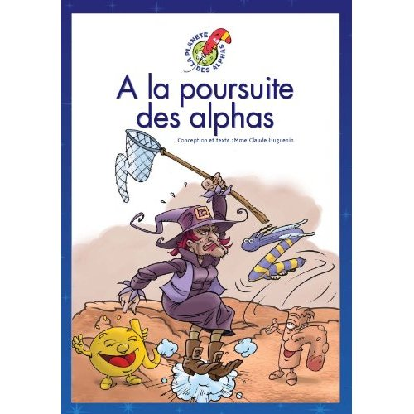

Furiosa veut attraper les alphas. Ils prennent différentes formes dans les livres pour qu’elle ne puisse pas les reconnaître.

Voici les différentes écritures de la famille voyelle, ainsi que les gestes de Marie et Nicolas :

|  |  |  |  |  |  |  |
| --- | --- | --- | --- | --- | --- | --- |
|  |  |  |  |  |  |  |
| a a | e | i | o | u | y | é |
| A | E | I | O | U | Y | É |
| a | e | i | o | u | y | é |
| **A** | E | I | O | U | Y | É |
| **a** | **e** | **i** | **o** | **u** | **i** | **é** |

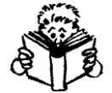

a e i é a u é y o e a i i u o

i u o a y e é i u o e

**A** I E O E O U A É Y É I U Y